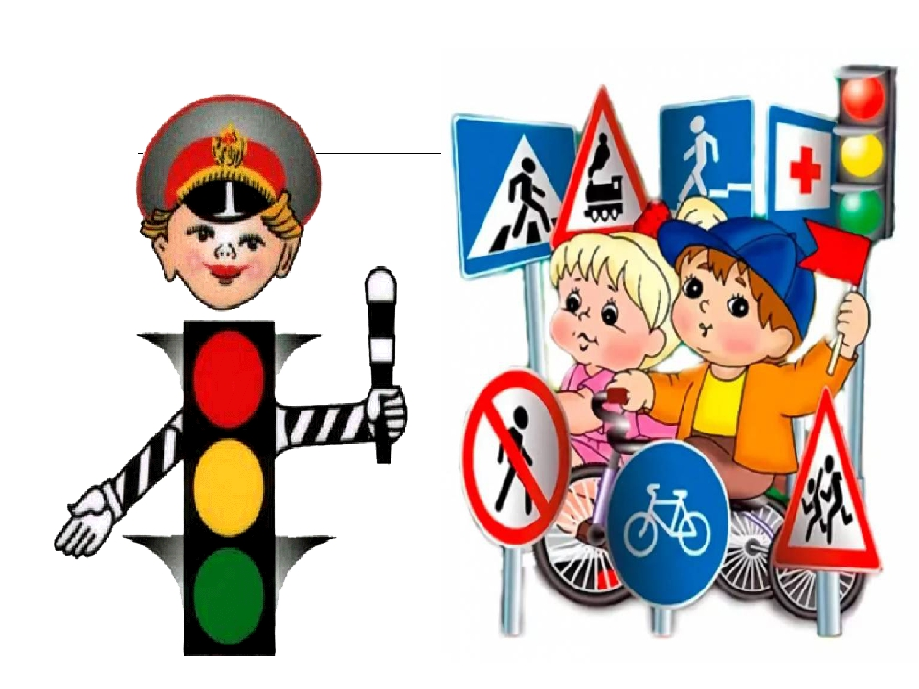

Руководитель отряда ЮИД – Талышева О.А.- учитель начальных классов

**Макарова Елизавета**

**Заместитель командира:**

**Колобов Илья**

**Горшков Никита**

**Щеглов Илья**

**Тюмин Артём**

**Молдаванова София**